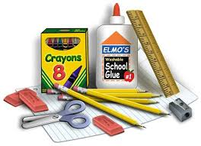
Kindergarten School Supply List 2022-2023
2 Boxes of Crayola crayons 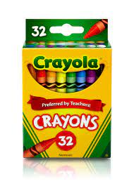 2 Packs of washable glue sticks 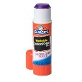
- 1 Pack of children’s scissors 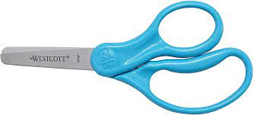 1 Pack of pencils 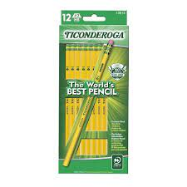
1 pack of erasers 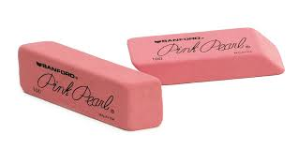 1 Pencil box 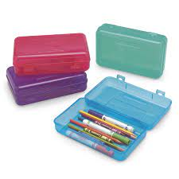
1 Large backpack without wheels 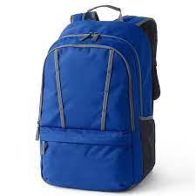2 Boxes of tissues 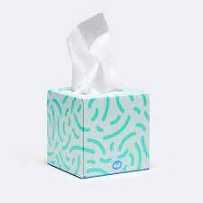
1 set of headphones with a microphone (Needs to be able to fit an iPad) 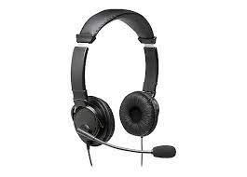
1 container of Clorox disinfecting wipes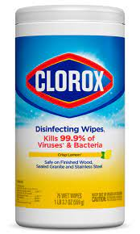
1 pack of standard white copy paper 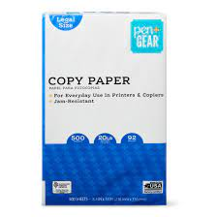
1 box of gallon Ziploc bags 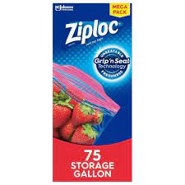
1 box of quart Ziploc bags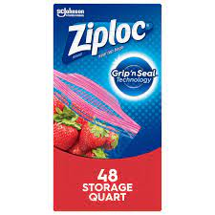
1 container of hand sanitizer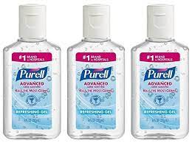
1 notebook 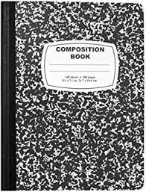

Lista de útiles de jardín de infantes 2022-2023
2 cajas de crayones Crayola
2 paquete de barras de pegamento lavables 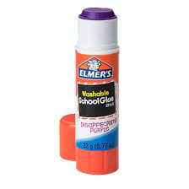
1 paquete de tijeras para niños 1 paquete de lápices
1 paquete de gomas de borrar 1 caja de lapices

1 mochila grande sin ruedas 2 cajas de pañuelos
1 juego de auriculares con un microfono(debe poder instalarse en un iPad)
1 contenedor de toallitas desinfectantes Clorox

1 paquete de papel de copia blanco estándar

1 caja de bolsas Ziploc de un galón
1 caja de bolsas Ziploc de un cuarto de galón

1 recipiente de desinfectante para manos
1 cuaderno

